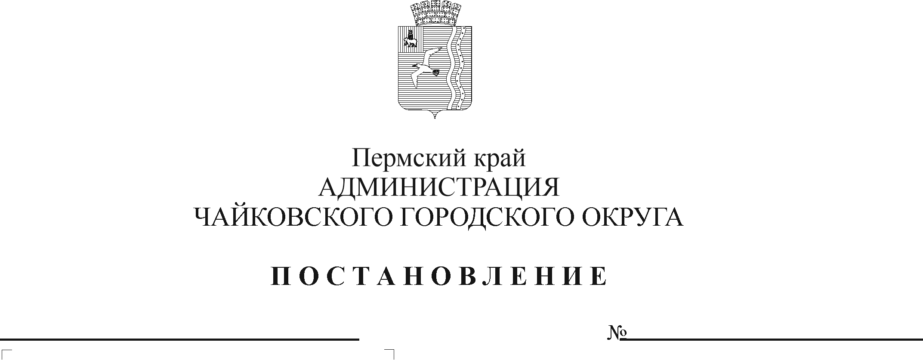
О внесении изменений в пункт 2.4. Порядка предоставления и расходования средств на содержание имущественного комплекса детского загородного лагеря отдыха и оздоровления детей «Огонек», утвержденный постановлением администрации Чайковского городского округа от 19.03.2020 № 291

В соответствии со статьей 78.1 Бюджетного кодекса Российской Федерации, Федеральным законом от 6 октября 2003 г. № 131-ФЗ «Об общих принципах организации местного самоуправления в Российской Федерации», постановлением администрации города Чайковского от 17 января 2019 г. № 8/1 «Об утверждении муниципальной программы «Социальная поддержка граждан Чайковского городского округа», Уставом Чайковского городского округа,
ПОСТАНОВЛЯЮ:
- Внести в пункт 2.4 Порядка предоставления и расходования средств на содержание имущественного комплекса детского загородного лагеря отдыха и оздоровления детей «Огонек», утвержденного постановлением администрации Чайковского городского округа от 19 марта 2020 г. № 291 (в редакции постановлений администрации Чайковского городского округа от 16.06.2020 № 559, от 19.08.2020 № 756), следующие изменения:
  - дополнить подпунктом 2.4.5.11 в следующей редакции:
«2.4.5.11 замеры сопротивления изоляции;»;
  - подпункт 2.4.6 изложить в следующей редакции:
«2.4.6 оплата земельного налога, налога на имущество, приобретенного за счет средств, выделенных учредителем;».
- Опубликовать постановление в муниципальной газете «Огни Камы» и разместить на официальном сайте администрации Чайковского городского округа.
- Постановление вступает в силу после его официального опубликования и распространяется на правоотношения, возникшие с 1 января 2021 г.
4. Контроль за исполнением постановления возложить на заместителя главы администрации Чайковского городского округа по социальным вопросам.

Глава городского округа –
глава администрации
Чайковского городского округа Ю.Г. Востриков

